https://nos.nl/artikel/2308501-nederlands-onderzoek-mazelen-tasten-afweersysteem-aan.html

NOS NIEUWS • BINNENLAND • DONDERDAG, 31 oktober 2019 20:53

Nederlands onderzoek: mazelen tasten afweersysteem aan

De titel van dit stukje tekst is al misleidend te noemen.
Op de eerste plaats hebben we nog geen inzage gehad in het onderzoek zelf en op de tweede plaats is deze titel gebaseerd op 10% van de onderzoeksgroep en hoeveel is die 10% concreet? Kan nooit een groot aantal zijn want er wordt gesproken over kinderen binnen de Biblebelt. Besef wel dat als het om in totaal 100 onderzochte kinderen gaat dat we het hier hebben over 10 kinderen en zoals we weten kunnen er vele andere oorzaken zijn voor een niet goed functionerend afweersysteem. Bij dit laatste wordt onmiddellijk de vraag opgeroepen hoe hebben de onderzoekers de sterkte of zwakte van het afweersysteem vastgesteld?

Dat kinderen met mazelen vatbaarder zijn voor andere infectieziektes, wist de medische wereld al.

Deze bewering kunnen wij als leken niet staven waar kunnen wij daar gegevens over vinden? Het was mij namelijk niet bekend, wat mij wel bekend was is dat kinderen die de kinderziekten gehad hebben veel minder vatbaar zijn voor bijvoorbeeld kanker. Dat is iets dat we wel weten.

Maar onderzoekers van Amsterdam UMC en het Wellcome Sanger Institute in Cambridge hebben nu achterhaald hoe dat kan: het mazelenvirus blijkt het immuunsysteem tijdelijk lam te leggen.

Men doet net of dit al een feit is. Het is hoogst speculatief iets tijdelijk lam leggen, het taalgebruik alleen al.

De onderzoekers kwamen erachter dat het mazelenvirus de geheugencellen van het afweersysteem wist. Daardoor 'vergeet' het immuunsysteem hoe het andere ziekteverwekkers moet bestrijden en is een patiënt dus vatbaarder voor andere ziektes.

Werkelijk erg wetenschappelijk geformuleerd, ik zou zeggen wishful thinking. Hoe kan het immuunsysteem op grond van een specifieke ziekte andere ziektes vergeten? Erg onwaarschijnlijk, het immuunsysteem is juist heel selectief.

In de meeste gevallen herstelt het afweersysteem zich snel. Maar dat gebeurt volgens professor Colin Russell, een van de onderzoekers van Amsterdam UMC, in tien procent van de gevallen niet: "Die kinderen zijn vijf tot tien jaar bezig om hun immuunsysteem te herstellen en zijn al die tijd sterk verhoogd vatbaar. Je kunt het effect vergelijken met een kind dat medicijnen krijgt om het immuunsysteem te onderdrukken, bijvoorbeeld na een longtransplantatie."

10% van de gevallen en dat is hoeveel? En dan het volgende: de kinderen zijn 5 tot 10 jaar bezig hun immuunsysteem te herstellen. Dus professor Russell heeft de kinderen in het onderzoek 10 jaar lang gevolgd om dit vast te kunnen stellen?

Biblebelt
Voor het onderzoek maakten de wetenschappers gebruik van bloedmonsters van kinderen uit de Nederlandse Biblebelt. In de strenggelovige regio's wordt vaak niet gevaccineerd en komen de mazelen dus nog relatief veel voor. De kinderen hebben twee keer bloed afgestaan: eerst voordat ze mazelen kregen en de tweede keer zo'n vijftig dagen na hun genezing.

Bijzonder interessant dus 50 dagen na hun genezing! Met ander woorden de kinderen genazen vanzelf van de mazelen! Dat is interessant en dan vervolgens deze kinderen 10 jaar volgen om vast te stellen dat hun afweer niet werkt? Werkelijk.

Volgens de onderzoekers pleiten hun conclusies nog eens extra voor vaccinatie tegen de mazelen. "Die inenting beschermt dus niet alleen tegen mazelen maar tegen veel meer infectieziektes", zegt professor Russell.

En dit is helemaal een conclusie die prof. Russell niet kan trekken op de eerste plaats stelt hij dat vaccineren helpt dat is nog maar zeer de vraag en bovendien kan hij absoluut niet waarmaken dat het ook tegen andere ziekten helpt, dat is een bewijs uit het ongerijmde. Op grond van deze uitspaak wil ik vaststellen dat deze professor totaal geen verstand van onderzoek heeft en niet gekwalificeerd is dergelijk uitspraken te doen. Gewoonweg schandalig en de pers neemt het klakkeloos over.

In veel westerse landen waren de mazelen verdwenen, maar de laatste jaren neemt het aantal gevallen weer toe doordat het verzet tegen vaccinaties toeneemt. Eerder dit jaar was er nog een grote uitbraak in New York.

Ook alweer een redenering die niet wetenschappelijk gestaafd kan worden: “het aantal gevallen neemt toe doordat het verzet tegen vaccinaties toeneemt”.
Werkelijk misleidend om hier van een oorzakelijk verband te spreken.

Angst is een goed middel om mensen te manipuleren, hieronder een uitspraak van Goehring SS-er 40-45

Interessant in de lezing van dr. John Bergman The truth about vaccines is zijn bespreking van anti-bodies (antilichamen)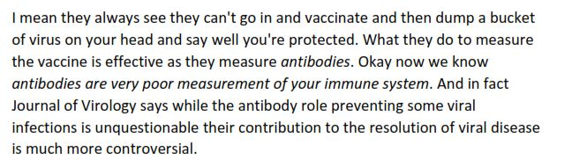

Anti-bodies zijn een slechte meting mbt het immuunsysteem. Dus anti-bodies spelen weinig tot geen rol in het controleren van virus infecties! Wel in bacteriële infecties maar niet in virus infecties!
Dus als men anti-bodies meet als maat voor bescherming ivm virusinfecties is dat niet gebaseerd op wetenschap.
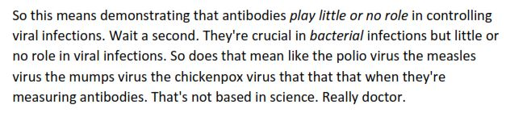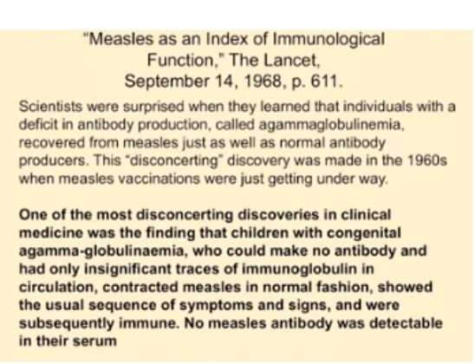

Er zijn ook mensen die geen anti bodies kunnen aanmaken
(kinderen met congenital agamma-globulinaemia)
En toch genezen deze mensen van de mazelen dus de anti-bodies hebben niets te maken met het herstellen van de ziekte!

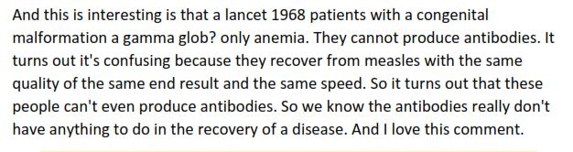
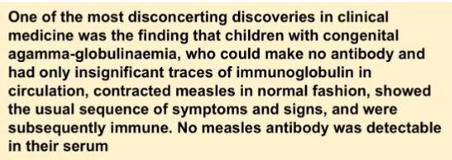

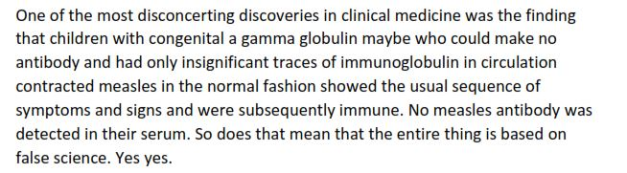

Dus deze kinderen genazen van de mazelen en waren immuun zonder dat ze anti-bodies hadden aangemaakt!
Het lijkt me interessant na te gaan of het “baanbrekende” onderzoek van prof. Russell met deze feiten rekening gehouden heeft

Immunoglobulinen (afgekort Ig), ook antistoffen of antilichamen genoemd, zijn eiwitten die door de mens en andere gewervelde dieren worden geproduceerd als reactie op antigenen. Antigenen zijn lichaamsvreemde stoffen zoals virussen, bacteriën of grote moleculen. Doordat de antilichamen zich aan de lichaamsvreemde stoffen binden, kunnen deze onschadelijk worden gemaakt. Sommige antilichamen komen als losse moleculen voor in het bloed en ander lichaamsvocht. Andere zitten vast aan witte bloedcellen en fungeren als een zintuig van de betreffende cel.

